Nauka zdalna 22.06. – klasa 3b
- E. polonistyczna.
Temat. Test kompetencji trzecioklasisty.
Wykonaj samodzielnie test. Sprawdź swoją wiedzę./karta pracy/

- E. matematyczna.
- Podręcznik matematyczny s.78, 79, 80. Wykonaj w pamięci test. Zapisz w zeszycie odpowiedzi. Np. zad.1 – A, zad.2 – B itd.

- W – f.
Doskonalimy jazdę na rowerze – jazda slalomem, skręt w prawo, skręt w lewo itp.

JĘZYK ANGIELSKI
Topic: Powtórzenie wiadomości z rozdziału 6.
- Powtórz wiadomości z rozdziału 6:
-nazwy czynności wykonywanych podczas wakacji
-nazwy miejsc wakacyjnych
-pytanie What are you doing?
-opisywanie, co wykonuje się w chwili mówienia i co wykonują osoby trzecie:
np. I’m taking photos.
He’s flying a kite.
They’re fishing in the lake.

- Wykonaj zadania powtórzeniowe:
∙ Podręcznik str. 70 zad. 1- posłuchaj nagrania 3.50 i wskaż właściwą ilustrację w zad. 2.
∙ Podręcznik str. 70 zad. 2- do każdej ilustracji 1-6 napisz w zeszycie zdania według wzoru:
- I’m having a picnic.
- He’s flying a kite.
∙ Podręcznik str. 70 zad. 3- zapytaj ‘What are you doing?’ i udziel odpowiedzi w imieniu osób przedstawionych na obrazkach.
Następnie wysłuchaj nagrania 3.51 i sprawdź swoje odpowiedzi.
∙ Podręcznik str. 70 zad. 4- uzupełnij zdania właściwymi nazwami miejsc widocznych na obrazkach. Wysłuchaj nagrania 3.52 i sprawdź swoje odpowiedzi. Przepisz całe zdania do zeszytu.
∙ Ćwiczenia str. 67 zad.1, 2

Dla chętnych:
przećwicz rozdział 6 na swoim koncie na www.macmillaneducationeverywhere.com
oraz na
https://quizlet.com/pl/415254446/unit-6-holiday-activities-flash-cards/
https://quizlet.com/pl/415478867/unit-6-places-flash-cards/
https://quizlet.com/pl/415478892/unit-6-buildings-flash-cards/
https://quizlet.com/pl/415254463/unit-6-extra-vocabulary-flash-cards/

Temat: Nasze przepisy na bezpieczne wakacje – projekt.
- Otwórz przesłany filmik - narysuj logo (ikonkę ze swoich inicjałów)
https://www.youtube.com/watch?v=JWfhtojFnPs
- Lub narysuj plakat LETNIA OLIMPIADA https://www.youtube.com/watch?v=AWAXUideADI
łatwiejszy sposób https://www.youtube.com/watch?v=PIQbA390sAU
- Wykonaj działania, co nauczy Robota kodowania:
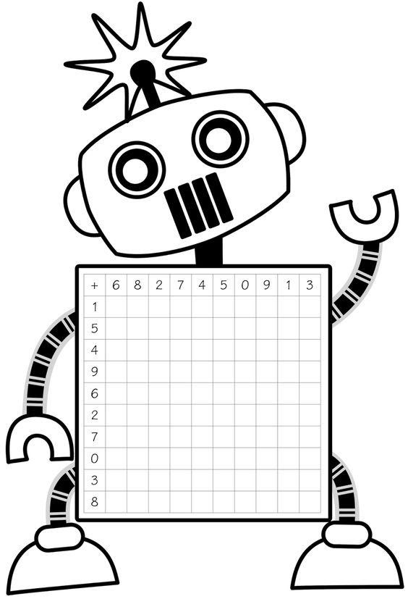
Edukacyjne gry komputerowe:
- Teraz spokojnie uruchomisz grę!
https://www.brainpop.com/games/blocklymaze/
SPOKOJNYCH, UDANYCH WAKACJI! Do zobaczenia!

